现代企业制度建设评价报告

2025年11月

一、企业概况

（一）基本情况
成立于2013-05-16，是一家专注于食品领域的有限责任公司。企业注册资本13万元，年营业收入达99万元，现有员工999人。
企业统一社会信用代码为871140，坐落于。

（二）发展定位
企业立足食品行业，定位为行业领军企业。近年来，企业始终坚持创新驱动发展战略，不断优化产业结构，持续提升核心竞争力。通过完善现代企业制度建设，企业在规范化管理、科学决策、风险防控等方面取得显著成效，为企业高质量发展奠定了坚实基础。

二、现代制度建设总体评价
经对贵企业现代制度建设情况进行全面评估，企业制度建设水平总体达到中等标准，。
本次评价立足于现代企业制度指数评价体系，从党建引领、产权结构、公司治理、战略管理、风险管控、科技创新、社会责任等多个维度进行综合考量。评价结果显示，企业在适用指标中完成度较高，制度建设取得积极成效。

（一）总体评价结果
评价项目 | 评价结果
评价等级 | 中等
总体水平 | 0.0%
适用维度数 | 0个
评价结论

上表展示了企业现代制度建设的总体评价结果。从评价等级来看，企业达到了中等水平，总体建设水平为0.0%，这一成绩在同类企业中仍有较大提升空间。本次评价涵盖0个适用维度，全面考察了企业在各个领域的制度建设情况。，这为企业未来的发展奠定了初步的制度基础。

（二）各维度建设水平详表
序号 | 评价维度 | 建设水平 | 水平评价

上表详细列出了企业在各个维度的建设水平，按得分率从高到低排序。从表中数据可以看出，企业在不同维度的表现存在明显差异，呈现出"有优势、有短板"的特点。

三、制度建设主要成效

四、存在的问题与挑战
评价结果显示，企业现代制度建设总体水平良好，各项制度基本健全。建议企业继续巩固现有成果，持续优化完善，不断提升制度执行力和有效性。

五、改进建议与发展方向

（一）总体思路
建议企业以本次评价为契机，系统谋划现代制度建设工作，坚持问题导向和目标导向相结合，补短板、强弱项、促提升，��断完善中国特色现代企业制度，为企业高质量发展提供坚实制度保障。

（二）重点举措
1. 持续深化改革创新，不断完善公司治理结构，提升治理能力和水平。
2. 加强制度执行监督，确保各项制度落地见效，切实发挥制度效能。
3. 强化数字化转型，推进制度管理信息化建设，提升管理效率。
4. 注重人才队伍建设，提升管理人员专业能力和制度执行力。
5. 加强交流学习，借鉴先进经验，持续优化完善制度体系。

附录：评价指标概览
本次评价依据现代企业制度指数评价体系，涵盖党建引领、产权结构、公司治理、战略管理、内控风险、科技创新、社会责任等多个维度，全面考察企业制度建设情况。各维度得分情况如下：
评价维度 | 建设水平 | 评价

（一）制度建设风险评估分析
从上述评价指标概览可以看出，企业现代制度建设呈现出明显的层次性特征。整体而言，企业在制度体系构建方面已经形成了一定基础，平均建设水平达到有待提升水平，这充分说明企业管理层对制度建设的重视程度较高，并且在实践中取得了积极成效。
从风险评估角度来看，
综合来看，企业现代制度建设既有亮点也有短板，既有优势也有挑战。在未来的发展中，企业应当坚持系统思维，既要继续巩固和发挥优势领域的引领示范作用，又要下大力气补齐薄弱环节，推动各维度制度建设均衡发展、协同提升。只有这样，才能真正构建起全面、系统、有效的现代企业制度体系，为企业的高质量发展提供坚实的制度保障。

（二）制度建设维度对比图
为更直观地展示企业各维度制度建设情况，现通过可视化图表进行呈现。图表能够清晰反映各维度之间的对比关系，帮助企业准确把握自身优势和不足，为后续改进提供参考依据。
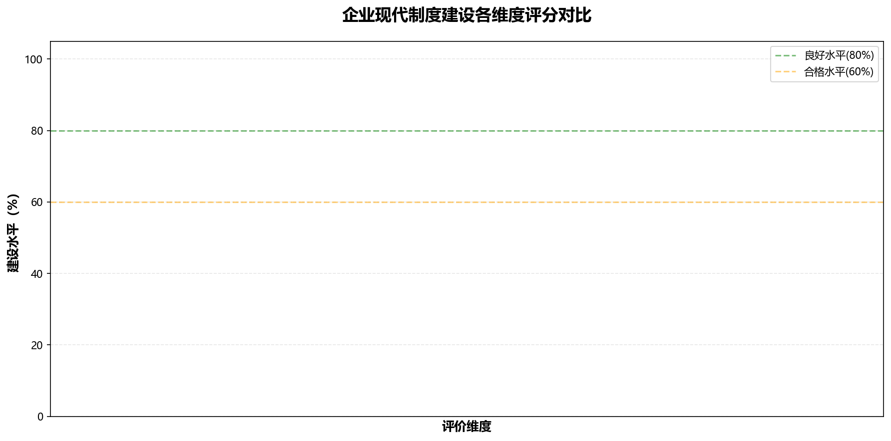
上图通过柱状图形式展示了各维度制度建设水平的横向对比。从图中可以清晰看出，不同维度之间存在明显差异，这种差异既反映了企业在不同领域的资源投入和重视程度，也体现了各维度制度建设的难易程度和发展阶段。柱状图的高低起伏，为企业指明了未来努力的方向：高柱代表的优势领域需要继续保持和深化，低柱所示的薄弱环节则需要加大投入、重点突破。
雷达图从整体视角展现了企业制度建设的全景轮廓。理想状态下，雷达图应呈现出饱满均衡的多边形，这意味着各维度发展均衡、协调共进。而当前图形的形态，真实反映了企业制度建设的实际状况：突出的顶点代表优势领域，凹陷的部分则提示存在短板。通过观察雷达图的整体形态，企业可以更加直观地认识到自身制度建设的均衡性，从而有针对性地制定改进策略，逐步将雷达图调整为更加均衡饱满的理想形态。
风险分布饼图从风险管理角度对各维度进行了分类统计。不同颜色的扇区代表不同风险等级的维度占比，这为企业风险评估提供了量化依据。绿色扇区越大，说明企业低风险维度越多，整体制度建设越稳健；橙色和红色扇区的存在，则提醒企业需要高度关注相关领域的风险防控。通过这一饼图，企业管理层可以快速判断制度建设的风险分布状况，进而合理配置资源，优先加强高风险领域的制度完善工作，确保企业稳健发展。

